La CNE instaló 5 sirenas en caso de Tsunami para protección de comunidades costeras

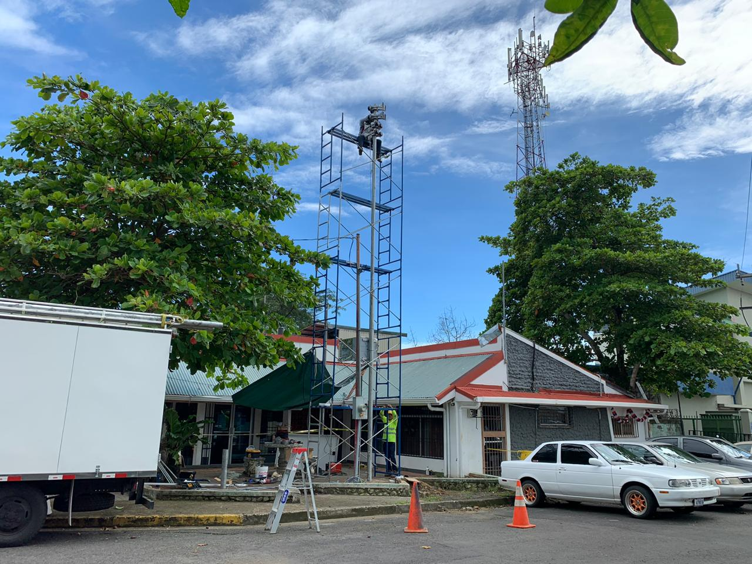
- Un total de 5 sirenas serán instaladas en Tivives, Jacó, Esterillos Oeste y Quepos, en la provincia de Puntarenas.

- Desde el año pasado, se ha trabajado con las comunidades para la capacitación e información sobre tsunamis

- Se busca alcanzar el reconocimiento Tsunami Ready de la Comisión Oceanográfica Intergubernamental de la UNESCO.

San José, 17 de septiembre de 2020. Gracias al aporte del Gobierno Estadounidense, la Comisión Nacional de Prevención de Riesgos y Atención de Emergencias (CNE) en conjunto con el Sistema Nacional de Monitoreo de Tsunamis (SINAMOT) instalaron este lunes 5 sirenas en las comunidades de Tivives, Jacó, Esterillos Oeste y Quepos, en la provincia de Puntarenas, con el fin de tener una alerta preventiva en caso de presentarse un tsunami en la costa del pacífico.
Las comunidades contarán con señales de rutas de evacuación, y un medio para difundir la alerta el cual consta de 5 sirenas donadas por la Embajada Americana que tuvieron un costo de 70 000 dólares.

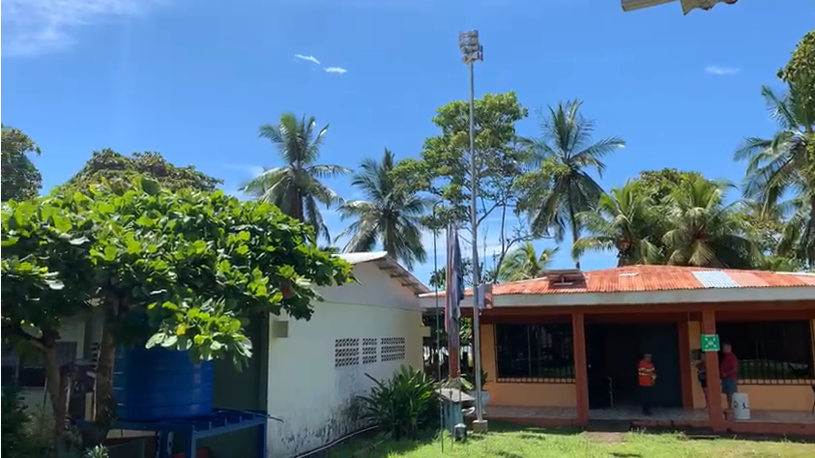
Silvia Chacón del SINAMOT comentó, “La colocación de las sirenas es parte de un proceso donde se educó y capacitó a la gente en la evacuación por tsunami elaborando los mapas e indicando a la gente cuáles son los puntos de reunión, las rutas que se deben utilizar. Además de un plan en las comunidades de qué es la alerta y cómo reaccionar ante ella.”
Debido a la pandemia, el ejercicio de movilización de población está suspendido, sin embargo, se trabaja con ejercicios de mesa de la mano de los Comités Municipales y Comunales de las zonas costeras del Pacífico para crear todo un protocolo donde las personas sepan quién y cuándo debe activar la sirena, además de cumplir con las rutas de evacuación buscando resguardar a las comunidades.
Por su parte, Lidier Esquivel de la CNE comentó que estas 5 sirenas vienen a fortalecer la red ante tsunamis que ya existe con sirenas en Puntarenas y Guanacaste, además se espera la instalación de sirenas en la costa del Caribe el próximo año. Otro de los objetivos, es promover que las comunidades obtengan el reconocimiento Tsunami Ready de la Comisión Oceanográfica Intergubernamental de la UNESCO, lo que reconoce comunidades más preparadas, evitando las pérdidas humanas.
Los Comités Municipales y Comunales de Emergencia son un apoyo importante en la elaboración, revisión y fortalecimiento de los planes de evacuación por Tsunamis.

